**Студент: Моисеенков И.П.**

**Группа: М8О-208Б-19**

**Номер по списку: 21**

**Лабораторные работы N6-7.**

**Тема: Синтаксический анализ.**

**Распечатка файла Lab06/g21.txt**

**# 21**

**$id $idq $dec $int**

**$bool $str ( )**

**+ - * /**

**< = > <=**

**>= and not or**

**cond else if let**

**define display newline set!**

**#**

**S -> PROG #1**

**PROG -> DEFS CALC #2**

**E -> $id #3 |**

**$int #4 |**

**$dec #5 |**

**AREX #6**

**AREX -> HAREX E ) #7**

**HAREX -> ( AROP #8 |**

**HAREX E #9**

**AROP -> - #10**

**CALC -> E #11**

**DEFS -> DEF #12 |**

**DEFS DEF #13**

**DEF -> VAR #14**

**VAR -> VARDCL E ) #15**

**VARDCL -> ( define $id #16**

**Вариант тестовой цепочки.**

**(define $id $dec) (define $id $int) (- $id (- $dec))**

**Дерево разбора цепочки в грамматике g21.**

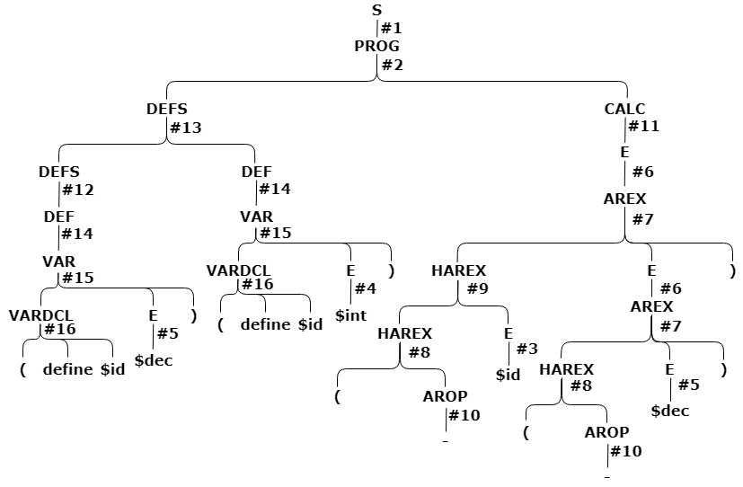

**Вариант константы токена $dec.**

**1e-3**

**Скриншот запуска парсера с трассировкой.**

